Лабораторная работа №6.

Мандатное разграничение прав в Linux.

Ишанова А.И. группа НФИ-02-19

Содержание

# Цель работы

Развить навыки администрирования ОС Linux. Получить первое практическое знакомство с технологией SELinux. Проверить работу SELinux на практике совместно с веб-сервером Apache.

# Теоретическое введение

SELinux (англ. Security-Enhanced Linux — Linux с улучшенной безопасностью) — реализация системы принудительного контроля доступа, которая может работать параллельно с классической избирательной системой контроля доступа. [2]

Apache HTTP-сервер — свободный веб-сервер. Apache является кроссплатформенным ПО, поддерживает операционные системы Linux, BSD, macOS, Microsoft Windows, Novell NetWare, BeOS.

Основными достоинствами Apache считаются надёжность и гибкость конфигурации. Он позволяет подключать внешние модули для предоставления данных, использовать СУБД для аутентификации пользователей, модифицировать сообщения об ошибках и т. д. Поддерживает IPv4. [3]

# Выполнение лабораторной работы

## Подготовка лабораторного стенда

1. Установили httpd. (fig. 1)

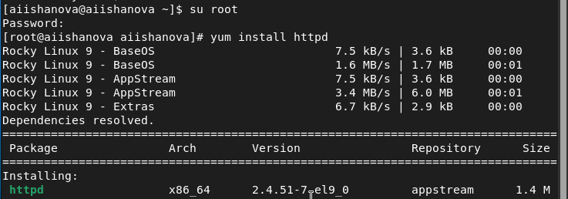

Figure 1: Установка httpd

1. В конфигурационном файле /etc/httpd/httpd.conf необходимо задали параметр ServerName. (fig. 2)

Figure 2: Задача параметра ServerName

Figure 2: Задача параметра ServerName

1. Отключили фильтры. (fig. 3)

Figure 3: Отключение фильтров

Figure 3: Отключение фильтров

## Основная часть

1. Убедились, что SELinux работает в режиме enforcing политики targeted. (fig. 4)

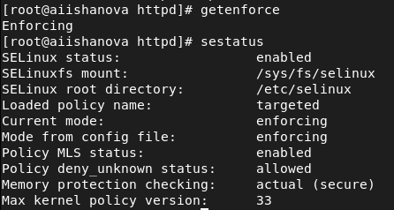

Figure 4: Режим работы SELinux

1. Увидели, что сервер не работает и запустили его. (fig. 5, fig. 6 )

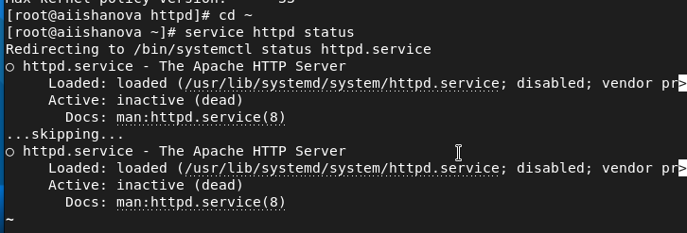

Figure 5: Проверка работы сервера

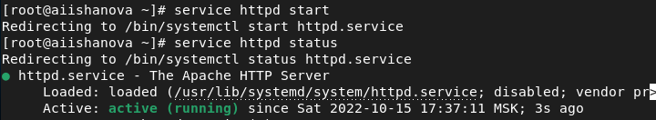

Figure 6: Запуск сервера

1. Определили контекст безопасности Appache - unconfined_u:unconfined_r:unconfined_t. (fig. 7)

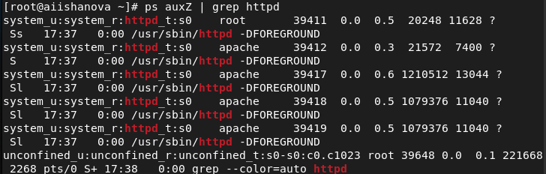

Figure 7: Определение контекста безопасности

1. Посмотрели текущее состояние переключателей SELinux для Apache. (fig. 8)

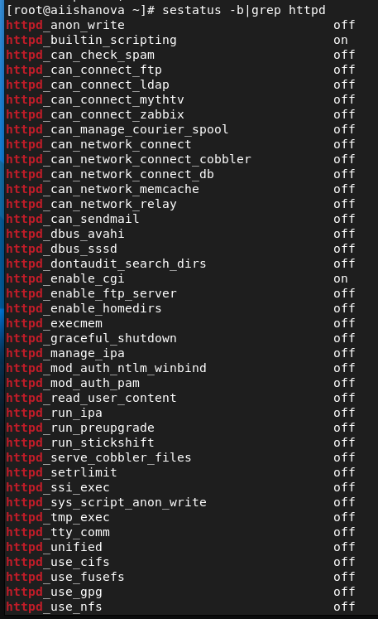

Figure 8: Текущее состояние переключателей SELinux для Apache

1. Посмотрели статистику по политике с помощью команды seinfo. (fig. 9)

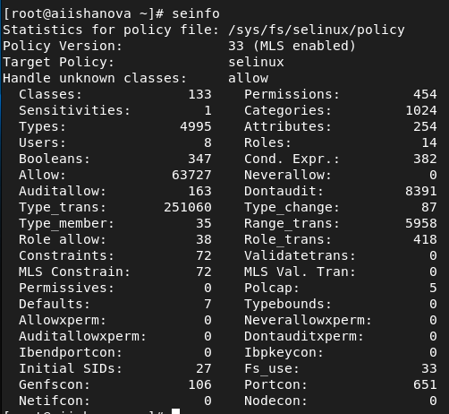

Figure 9: Статистика по политике

1. Определили тип файлов и поддиректорий, находящихся в директории /var/www. (fig. 10)

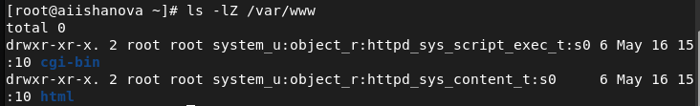

Figure 10: Тип файлов и поддиректорий в /var/www

1. Определили тип файлов и поддиректорий, находящихся в директории /var/www/html. (fig. 11)

Figure 11: Тип файлов и поддиректорий в /var/www/html

Figure 11: Тип файлов и поддиректорий в /var/www/html

1. Создали файл test.html и проверили его контест. (fig. 12)

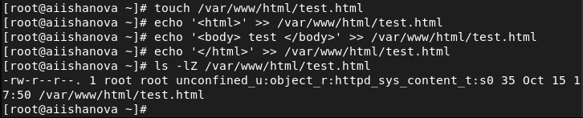

Figure 12: Создание test.html

1. Обратились к файлу через веб-сервер. (fig. 13)

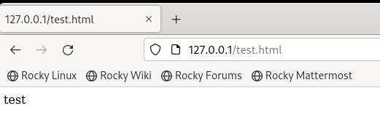

Figure 13: Обращение к файлу через браузер

1. Изменили контекст файла и проверили что он поменялся. (fig. 14)

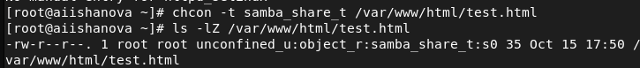

Figure 14: Смена контекста test.html

1. Попробовали получить доступ к файлу через браузер. (fig. 15)

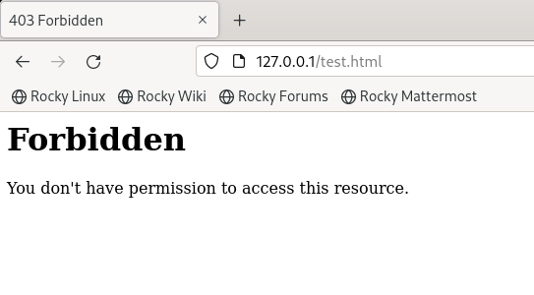

Figure 15: Обращение к файлу через браузер после смены контекста

1. Просмотрели системный лог-файл. Увидели, что проблема в смененном контексте. (fig. 16)

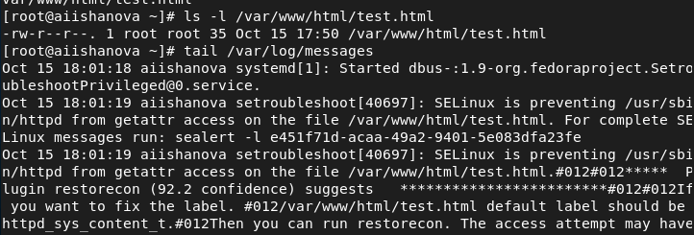

Figure 16: Просмотр системного лог-файла

1. Поменяли прослушивание TCP-порта на 81. (fig. 17)

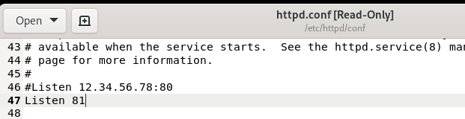

Figure 17: Изменение прослушивания TCP-порта

1. Перезапустили Apache, не получили ошибки. (fig. 18)

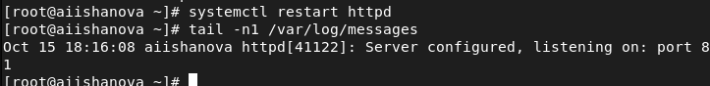

Figure 18: Перезапуск Apache

1. Добавили порт 81 и проверили, что он появился в списке. (fig. 19)

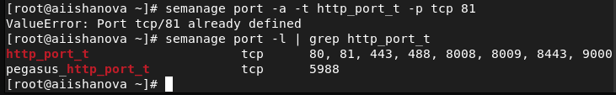

Figure 19: Добавление порта 81

1. Перезапустили Apache, вернули изначальный контекст test.html. (fig. 20)

Figure 20: Перезапуск Apache, возвращение изначального контекста test.html

Figure 20: Перезапуск Apache, возвращение изначального контекста test.html

1. Обратились к файлу через веб-сервер. (fig. 21)

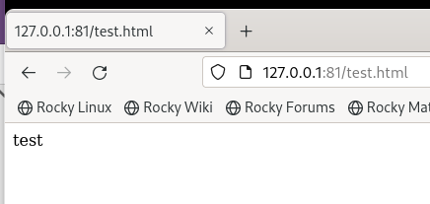

Figure 21: Обращение к файлу через браузер после возвращения контекста

1. Вернули порт 80. (fig. 22)

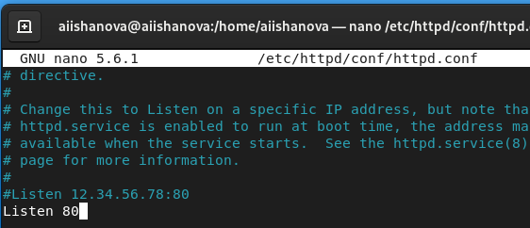

Figure 22: Возвращение порта 80 в httpd.conf

1. Ввели команду для удаления порта 81 из списка. Удалили файл test.html. (fig. 23)

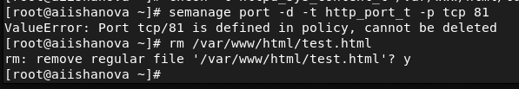

Figure 23: Работа команды удаления порта 81 и удаление test.html

# Вывод

В ходе выполнения лабораторной работы были развиты навыки администрирования ОС Linux и проверена работа SELinux на практике совместно с веб-сервером Apache.

# Библиография

1. Методические материалы курса.
2. Wikipedia: SELinux (URL: https://ru.wikipedia.org/wiki/SELinux)
3. Wikipedia: Apache HTTP Server (URL: https://ru.wikipedia.org/wiki/Apache_HTTP_Server)